Unity5 サウンドクラスライブラリ
USnd デザイナー向けチュートリアル

最終更新日: 2019/05/27

■目次

・更新履歴
・概要
・用語説明
・USndの仕組み
・サウンド組み込みについて
・Unity導入
・Unityで決められているフォルダについて
・チュートリアル － USnd用サウンドテーブル生成
・チュートリアル － AudioClipを読み込む
・チュートリアル － 読み込むテーブルの設定
・チュートリアル － Editor上で実行する
・AudioMixerの使い方
・AudioMasterSettingsパラメータ
・AudioCategorySettingsパラメータ
・AudioLabelSettingsパラメータ
・データ更新時の影響範囲
・サウンドデバッグツール
・XMLを使ったパラメータ更新の注意点
・パラメータエディタの使い方
・3Dサウンドの設定方法
・JSON形式で3Dサウンドのパラメータ設定を行う方法
・3Dサウンドパラメータを実行中に変更する方法
・JSON形式をインポートしてパラメータを変更する
・Streaming設定時の注意
・AndroidでSoundPoolを使用して再生する方法
・XMLエクセルに更新があったときの最新エクセルへの移行方法
・AudioClipの設定を一括変更する方法
・コール履歴を保存・出力する方法
・トラブルシューティング

■更新履歴
・2015/06/04 SetAssetImporterの説明を追加
・2015/06/08 AssetBundle生成方法について説明を追加
・2015/08/21 Pluginsの配置と一部説明不足だった箇所を修正
・2015/09/08 Tipsを追加、ヘッダーの生成方法を追加
・2015/09/17 パラメータの数値範囲の説明を追加、RestoreTimeの説明文を修正
・2015/10/05 Cacheパラメータ追加に伴い項目の説明を追加
・2015/10/08 USndViewerのXMLファイル名指定を複数設定できるように変更したので説明文も修正
・2015/11/11 サウンドデバッグツールUSndToolの説明を追加
・2015/11/13 XMLを使ったパラメータ更新の注意点を追加
・2015/12/09 USndViewerのGUI更新を説明に反映
・2016/01/13 USnd ver2.0.0の追加・修正点を説明に反映
・2016/01/22 UsndViewerの更新を説明に反映
・2016/01/29 USnd ver2.1.0で3Dサウンド対応、3Dサウンド設定について説明を追加
・2016/01/29 NameList更新機能を追加、説明に反映
・2016/02/01 AudioMixerSettingsとUnityEngine.Audio.AudioMixerの扱い変更に伴い修正
・2016/02/08 USndViewer上でのAudioMixer設定反映方法とExposedParametersに関する説明を追加、Streaming設定時の注意点について説明を追加
・2016/08/30 XMLパラメータについて記載順番・空欄時の説明を追加。
・2016/10/13 USnd ver2.6で、AndroidでSoundPoolを使用できるようになったので使用方法など追加
・2016/10/19 USndViewer NameList更新時に自動でNameListをReimportするように修正
・2016/12/06 Usnd ver2.7.0 再生間隔を設定するパラメータIntervalを追加、XML編集エクセルのパラメータ追加時の移行方法説明を記載
・2017/09/14 USnd ver2.10.0 JSON形式のファイルの取り扱い方の説明を追加
・2017/11/15 USnd ver2.11.1 USndToolのログについてトラブルシューティングに追記
・2018/05/14 AudioClipの設定を一括変更する方法を追記（USndAudioAssetLoader.csを追加）
・2018/11/12 コール履歴を保存・出力する方法を追記（USndOutputCallLog.csを追加）
・2019/05/27 AudioMixerのUpdateModeについて記載を追加

■概要

USndはUnity5用サウンドクラスライブラリです。
Unity5の純正APIを使用してオーディオの再生を行い、Unityに足りない機能をUSnd側で吸収し再生管理を行うクラスです。
一部機能はプラグインで実装しています。
下記のような機能が使用できます。

サポートしている機能
・ラベル単位で発音数制御を行う
・ラベルを任意のグループにわけ、発音制御を行う
・フェードイン、フェードアウト
・最後に停止した位置から再生を再開する
・ピッチをセント単位で扱う
・ピッチを指定した時間で変更する
・パンを指定した時間で変更する
・ランダムボリューム
・ランダムピッチ
・ランダムパン
・ランダムに指定したAudioSourceを再生する
・グループ化した単位でのダッキング
・グループ化した単位での音量変更
・ミュート
・AudioClipのロード/アンロード(Preload Audio Data無効時)
・AudioSnapshotの設定切り替え
・AndroidのSoundPool APIを使用した再生

プラグインでサポートしている機能
・他のアプリケーションがオーディオ再生しているか取得する(iOSのみ)
・端末スピーカーから再生されているか取得する
・マナーモードか取得する
・Androidのオーディオフォーカス取得(有効時のみ、デフォルトは無効)
→Unity5.3.5からUnity側でオーディオフォーカスを取得するようになりました

UnityEditorのみの機能
・コンパイル設定（サウンド関連のdefine設定切替）
・USndTool(ロード済み情報の参照、再生インスタンスの表示、ログ表示)
・パラメータエディタ（マスター、カテゴリ、ラベルの設定を実行中に変更する）
・テーブルログ（読み込んだテーブル情報のログを表示）

Unityでサポートされている機能
・サステインループの読み込み(Windows版SoundForgeのsmplチャンクを反映)
・AudioMixerによるボリューム管理
・AudioMixerによるダッキング
・AudioMixerによるエフェクト設定
etc…

■用語説明

Unityの用語
AudioClip | オーディオファイルをUnityに読み込んだ直後の形式です。  ストリーミング、解凍してメモリに展開などロード方式の設定、圧縮形式の指定(スマートフォンはVorbisを使用します)、圧縮レートの指定やロード時の挙動に関する設定が行えます。  AudioClipはAssetBundle化可能です。
AudioSource | AudioSourceはAudioClipを再生するためのクラスです。シーンにAudioClipを登録すると自動的にAudioSourceも生成されます。  AudioSourceはそのままではAssetBundle化できません。  USndではシステム側でAudioSourceを生成するので、デザイナー側でAudioSourceを用意することはありません。
GameObject | Unityでゲームを作るための部品です。
Prefab | GameObjectを汎用的に扱うための機能です。
Scene | Unityのゲーム画面の土台になるものです。  シーンの中にゲームオブジェクトが含まれ、ゲームオブジェクトにAudioSourceなど色々な機能を提供する機能が含まれています。
AudioMixer | Unity5で追加された、ボリュームやエフェクトをグループ化して操作するための機能です。現実のミキサーと似たようなものと思って差し支えありません。  特定のシーンに登録などする必要はなく、プロジェクト上に存在していれば機能します。  AssetBundleの指定ができますが、ver5.0.0f4時点ではAssetBundeで扱えないようです。AssetBundleから読み込むことはできますが、含まれる形式がUnityEditor.Audio.AudioMixerControllerなので実機で使えません。パラメータの変更はアプリ更新が必須になります。(設定したパラメータをプログラムから操作することは可能です。)
AssetBundle | リソースデータをバージョン管理しつつダウンロードする仕組みです。
Resources | Unityプロジェクトに含めるリソースを配置するフォルダ名です。ここに置いたデータはアプリ内蔵データになります。
meta | Unityが自動的に生成するファイル。UnityEditorのInspectorで設定したパラメータが書き込まれています。1ファイルに対して1つ同名のmetaが自動生成されます。metaごと他のプロジェクトにコピーすると、パラメータを引き継ぐことができます。

USndの用語
Label | 再生する１オーディオを表します。ラベルにはAudioClip名、ボリューム、再生制御方法などの情報が含まれています。ラベルにランダム再生が設定されている場合は、ひとつのラベルから複数のオーディオが再生される場合があります。ランダム再生で指定したラベルが再生されるとき、対象のラベルのランダム設定は無視されますが、それ以外のパラメータは各ラベルの設定に従います。  ラベルは文字列で管理します。ラベル名は重複できません。
Instance | ラベルの再生命令を実行し、実際に発音されたオーディオをインスタンスと呼びます。インスタンスIDは0以外の数値（マイナスを含む）で表現されます。
Category | 複数のラベルをまとめてボリューム設定したり、同じカテゴリに所属するラベルの現在の発音数で発音制御を行ったりするための単位です。ダッキングもカテゴリ単位で行います。
Master | 複数のカテゴリをまとめてボリューム設定するための単位です。  ゲームのコンフィグでボリューム設定を行うときなどに使用します。
XML | USndでラベル、カテゴリ、マスターのパラメータ更新を、外部ファイルを用いて行う際に使用するファイル形式です。
XSD | XMLが正しいかチェックするためのファイルです。XSDはなくても動きます。  Unityでそのまま読み込めないので拡張子をbytesにする必要があります。
JSON | USndでラベル、カテゴリ、マスターのパラメータ更新を、外部ファイルを用いて行う際に使用するファイル形式です。  XML同様、文字列形式です。出力はUSndXML_Toolsを使用します。Audio3DSettingsのJSON形式出力はUnity上で行います。
LoadID | まとめてロード/アンロードするためのIDです。ラベルに設定できます。  ロードIDはUnityEditorで編集するか、XML読み込み時にプログラムで指定します。
Ducking | 一時的に指定したカテゴリの音量を変更する機能です。

ここまではUSnd Documentation.pdfと同じ内容です。
以下はデザイナー向けのチュートリアルです。使用できるAPIやプログラム関連の情報はUSnd Documentation.pdfの内容をご確認ください。

■USndの仕組み
USndはUnityの機能を使って再生を行います。リソースの管理・エディットはUnity上で行いますので、UnityEditorのライセンスが必要です。
フリー版もありますが会社では使用できません。Proライセンスを準備してください。iOS, Androidライセンスはビルドしなければ不要なので、ビルドする必要があるか相談の上購入申請してください。

通常、Unityでオーディオを再生するときはAudioClipをUnityEditorに登録、シーンにAudioClipを配置してAudioSourceを作成。AudioSourceの設定を変更してバランス調整などを行いますが、この方法では発音制御など細かい設定は行えません。
USndではAudioClipとサウンドテーブルファイルを読み込み、AudioSourceをUSnd内で生成・管理して再生を行います。ver2からサウンドテーブルからの読み込みのみサポートするようになりました。

USndの再生管理の構造はDNSoundと同じくMasterが一番上の階層にあり、CategoryがMasterの下に存在します。Masterは音量設定のみ、Categoryは発音制御と音量設定が可能です。そしてすべてのLabelがどこかのCategoryに所属します。Labelには再生するオーディオファイルのほか、ボリューム、フェードイン・アウト、ランダム設定、ダッキング設定など再生に関わる多数の項目が設定可能です。

■サウンド組み込みについて

ver2からはサウンドテーブル（XMLまたはバイナリファイル）から必要情報を読み込み、USnd内でAudioSourceを生成・使いまわして使用する方法のみになりました。

DNSoundと異なりUnityがコンバートを行なうので、用意するデータはリニアPCM形式のファイル(wav)です。
サウンドテーブルはエクセルで編集します。サウンドテーブルの保存形式はXMLまたはエクセルVBAで出力するバイナリファイルです。
最終的にゲームに実装するのはバイナリファイルになると思われますが、開発中などテキストで扱ったほうが、都合が良い場合はXMLを使用してください。

作成したデータの確認はPC上ではUSnd一式に含まれるUSndViewerで行なえます。USndViewerを使って実機確認することは可能ですが、Android/iOS向けにビルドするにはAndroid/iOSのライセンスが必要です。
音量調整などはゲーム実行中にUnityEditor上で行なうことが可能です。最終的なバランス調整は実機で行なってください。

■Unity導入
・Unityプロジェクトのフォルダ構成
Unityはある程度フォルダの配置が決められています。プロジェクトの基本となる構成は下図のようなフォルダ構成です。既存のプロジェクトを開く場合は、Assetsの置いてある階層を指定してプロジェクトを開きます。
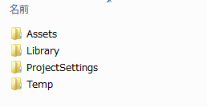

・Unityのシーンファイル
Unityは「シーン」という土台にゲームオブジェクトを配置していくことでゲームを構築します。シーンファイルは拡張子「.unity」という名前のファイルです。
例えば、森ステージ、海ステージの２種類が存在するゲームを作る場合、シーンは２種類用意します。そしてそれぞれのステージにエディタ上で必要なオブジェクトを配置していきます。
共通でメニューを表示したいのですがそれぞれのステージに組み込むと効率が悪いので、メニューも別のシーンとして持つことにします。メニューシーンは常時読み込んでおき、メニューに重ねるように森、海シーンを切り替えて表示させる、といったような仕組みでUnityはゲームを構築しています。
上記の例では場面ごとにシーンを用意しましたが、ひとつのシーンでゲームを作る場合もあります。
オーディオも他のオブジェクトと同じようにシーンの上に配置します。
森シーン
メニューシーン
海シーン


切り替え

・UnityEditor上での実行の仕方
UnityはUnityEditor上でゲームの動作チェックを行うことができます。
まずは開始したいシーンをUnityEditorのProjectウィンドウでダブルクリックして開きます。プロジェクトによりますがプロジェクト名, Base, Bootなど開始するシーンにはそれらしい名前が付けられていることが多いです。
その状態でUnityEditor画面上の再生ボタンを押すことでゲームの実行を開始します。
データが更新されると自動でビルドを行い実行できる状態かチェックするので、ビルドボタンはありません。データが不正な状態だと実行ボタンをおしてもゲームは起動しません。

・データのリロード方法
こちらもゲームのビルド同様、UnityEditorがアクティブになると自動でロードされます。
画面右下にロード中のインジケーターが表示されるので、表示が消えたら読み込み完了です。
うまく読み込めていないときは、読み込みたいプロジェクトウィンドウのオブジェクトを選択し、右クリックメニューからRefresh(Ctrl+R)すると再読み込みされます。

・Unityを扱う上での注意点
Unityは日本語ファイルの取り扱いがあまりうまくないので、フォルダ名やファイル名に日本語や全角を入れないでください。Unityプロジェクトを配置したフォルダのパスに日本語が含まれている場合も正しく動作しません。
デスクトップはあぶないので、CドライブやDドライブの直下に半角英数のフォルダを作り、その中に配置する運用にしておくとトラブルが少ないです。

・Unityで編集した内容のセーブ方法について
Applyボタンが付いているものは編集したらApplyを押してください。そのまま別の画面に移動すると適用するか破棄するかダイアログボックスで確認が促されます。
PrefabなどApplyがないときはUnityEditor終了時に自動的にセーブされますが、Unityが落ちることがあるので編集したらCtrl+Sで保存するようにしてください。

■Unityで決められているフォルダについて
Unityプロジェクトのルートフォルダは下図のようにAssetsフォルダのある階層です。

ゲームに組み込むリソースやスクリプトはAssetsの中に配置します。命名ルールがUnity側で設けられていて、それに従って必要なファイルを配置します。
下記のフォルダはUnityによって名前と用途が決められています。Unity側で指定されたフォルダの中に用途にあったファイルを配置します。このフォルダの下の階層に関しては、名前は指定されていないので、自由にフォルダ名を設定することができます。

フォルダ名 | 内容
Scripts | ゲームを構成するスクリプトファイルを配置します。  USndフォルダはこの中に配置します。
Editor | エディタ拡張用のスクリプトファイルを配置します。ゲームのスクリプトはここには配置できません。
Plugins | Unityの機能を拡張するプラグインを配置します。スクリプトファイルとDLLを置きます。
Resources | ゲームに組み込むリソースを配置します。デザインデータやオーディオファイル、UnityEditorで作成したオブジェクトなどが含まれます。ここに置いたリソースはアプリ内蔵データとして組み込まれます。
StreamingAssets | ゲームで使用するリソースを配置します。デザインデータやオーディオファイル、UnityEditorで作成したオブジェクトなどが含まれます。ここに置いたリソースはアプリにはResourcesとは別の形で組み込まれます。  その他の利用法として、後でAssetBundle化してアプリ生成時には取り除くデータなど、外部データとして使用する予定のファイルもここに置きます。

■チュートリアル － USnd用サウンドテーブル生成
ここからは配布されているデータの準備方法と、USnd一式に含まれるUSndViewerで確認するまでの方法を説明します。

設定を記述するエクセルファイルの生成、対応付けの追加、ゲームで使用する設定ファイルの出力はUSndXML_Tools.xlsで行うことができるようになりました。
詳しくは「USndXML_Tools説明書」をご確認ください。

まずサウンドテーブルの準備ですが、XMLフォルダ内にあるUSndXML.xlsを使用します。XMLは直接メモ帳などで編集することができますが、エクセルでも編集が可能です。今回はテストデータとして、USndXML.xlsに元々記載されている記載例の内容をそのまま使います。
各項目の説明や数値範囲は後述のAudioMasterSettings、AudioCategorySettings、AudioLabelSettingsのパラメータを参照してください。

- XMLテーブルを出力する
開発タブが表示されていない場合は左上のOfficeロゴ->Excelのオプションを開いてください。
基本設定の[開発]タブをリボンに表示するにチェックをいれてください。
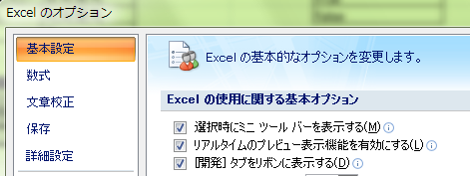

Master,Categoryシートを選択し、テーブルの適当なセルをクリックしてカーソルが置かれていた状態にします。
下図のようにセルをクリックして黒い枠がテーブル上にある状態です。
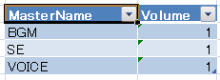

開発タブ->XMLメニューの中からエクスポートを選択します。
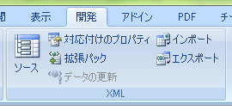
保存場所とファイル名を指定すればエクスポート完了です。今回はMasterSettingsという名前で保存します。
同シートのカテゴリテーブルと、別シートのラベルテーブルもそれぞれCategorySettings,LabelSettingsという名前で保存しておきます。

保存時に「対応付けを選択してください」というメッセージが表示された場合は書き出したいテーブル名が含まれている対応付けを選択します。MasterSettingsならMasterSettings_対応付けを選択します。

- バイナリテーブルを出力する
XMLかバイナリテーブルどちらか一形式を読み込めば再生が可能ですが、今回は両方作成しておきます。
「バイナリ作成」シートを開いてください。
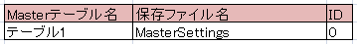
上図のようなテーブルが3つ並んでいます。
Master, Category, Label、3種類のテーブル分、表が用意されています。
最初の列「＊＊＊テーブル名」は各テーブルの、エクセル上で設定されているテーブル名を記入します。テーブル名を確認するには、Masterテーブルの場合は「Master,Category」テーブルを開き、下図のようにセルをクリックして黒い枠がテーブル上にある状態にします。
カーソルがテーブル上にある状態になっていると、上部メニューにテーブルツールの「デザイン」という項目が出るので選択します。
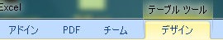
「デザイン」メニュー内、一番左にテーブル名が表示されます。テーブル名を変更することもできます。
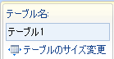
この「テーブル1」が現在Masterテーブルに設定されているテーブル名です。
「バイナリ作成」シートの表のMasterテーブル名に「テーブル1」を指定すると、エクセル上の「テーブル1」が書き出し対象になります。Labelなど複数テーブルを用意する場合は、既にある行の下に追加していってください。テーブルの下への行追加は何行行なっても問題ありません。

Tips
B4のセルから下方向にセルの内容を見て、記載があったら指定されているテーブル名の内容を調べるようになっています。そのため表の上に行を挿入したり、テーブル名の下のセルにコメントなどの文字を入力したりしないようにしてください。
MasterとCategory、CategoryとLabelの表の間も列の挿入は行なわないようにしてください。

次に保存ファイル名を指定します。現在設定されているファイル名はMasterSettingsです。自動的に拡張子「.bytes」が付加されるので拡張子は必要ありません。
IDはテーブルに指定する任意の整数(4byte)です。プログラム中では特に使用しない値なので、使用しない場合は何も指定しなくても問題ありません。
ロード時に下記のようなログが出るので、読み込むテーブルバージョンが更新されたかどうかの目安にしてください。IDはXMLには含まれないので、バイナリテーブル読み込み時のみです。

UnityのConsoleに表示されるログ

USndToolEditorに表示されるログ

拡張メニュー->USnd->テーブルログに表示されるログ（バイナリ形式のときはファイル名、ID、ファイルタイプを表示）
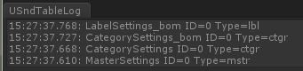

以上の3項目をそれぞれ記入し、書き出し先を設定します。
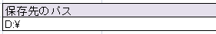
デフォルトの指定はDドライブの直下なので、適当なフォルダを指定してください。
設定が終わったら「バイナリファイルを生成」ボタンを押します。

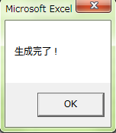
上記のメッセージが表示されたら生成成功です。
作成したXMLとバイナリファイルは、USndViewer/Assetsの中にあるResourcesフォルダに配置します。XMLはResources/XMLに、バイナリファイルはResources/Binaryに配置しておいてください。

以上でサウンドテーブルの生成は完了です。

■チュートリアル － AudioClipを読み込む
続いてAudioClipを読み込みます。
USndViewer/Assets/Resources/AudioClipにサンプルデータを配置してください。配置するのはUnity起動中でも起動前でも大丈夫です。
起動中に配置した場合は、UnityEditorにフォーカスが戻ると自動的にロードされます。ロードが開始されない場合はメニュー->Assets->Refreshを行なってください。

UnityEditorが読み込んだWAVファイルがそのままAudioClipになります。

今回のテストデータはBGMなので、ストリーミング再生にします。Ctrlを押しながら選択すると、複数選択ができます。複数選択した状態にすると、まとめて編集が可能です。
InspectorのLoadTypeをStreamingに変更し、Applyボタンを押して完了です。

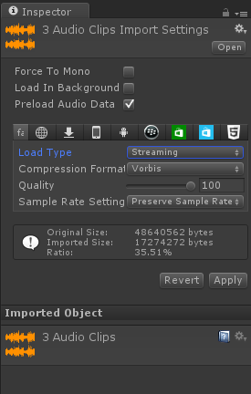

LoadTypeの種類
Decompress on load ･･･ ロード時に音声を解凍します。
Compressed in memory ･･･ メモリ内では圧縮したままにし、再生時に解凍します。
Streaming ･･･ ストリーミング再生を行います。Unity5.3.1時点ではAudioClipとして読み込んだ時点でファイルが開いた状態になるため、ボイスデータなど大量のファイルをStreamingで開こうとするとOSの上限を超えたときにアプリがクラッシュします（iOSは260ファイルほどが上限）。デザインデータなど他のデータ読み込み時にもファイルは開くので、大量にStreamingに設定するのは避け、遅延が気にならないものはCompressed in memoryを使用するようにしてください。

その他、Load In Backgroundにチェックを入れるとバックグラウンドでロードを行います。Preload Audio Dataと一緒に使うと効果的です。
Preload Audio Dataは事前にロードするタイミングをコントロールします。チェックをはずすとスクリプトからロード/アンロードのタイミングをコントロールできます。
Preload Audio Dataのチェックを入れておかないとAssetBundleから読み込むときはAssetBundleを開きっぱなしにしないと鳴らないなど、制約もあるのでチームのプログラマと相談してオプションは決めてください。

以上でAudioClipの読み込みは完了です。

■チュートリアル － 読み込むテーブルの設定
USndViewerには必要なスクリプト、ゲームオブジェクトが配置済みです。Resourcesにサウンドテーブルを読み込むのに必要なデータを配置すれば動作が確認できます。
Resourcesの中のフォルダ名は固定になっています。

AudioClip ･･･ 読み込むオーディオデータを配置、配置するデータはWAV形式。
XXXBinary ･･･ バイナリ形式のサウンドテーブルを配置、Master, Category, Labelそれぞれ分けておく。
XXXXML ･･･ XML形式のサウンドテーブルを配置、Master, Category, Labelそれぞれ分けておく。
NameList ･･･ 読み込むサウンドテーブルと、AudioClip内のフォルダ構造を記載したリストを配置。

これらのフォルダは固定の名前です。Resources内で一度フォルダを分ける場合、例えばResources/Soundというフォルダの中にデータをまとめて置きたい場合は、BootシーンのCanvasに設定されているBootMenuのAddPathに「Sound/」と入力します。
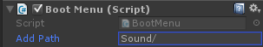
Resources直下にAudioClip等フォルダを配置する場合、AddPathは空欄のままです。

AudioClip内のフォルダ構成の指定は特にないので、自由にフォルダを作成してください。
それ以外は各フォルダの直下にファイルを配置してください。
XXXBinaryにはMaster,Category,Labelのそれぞれのバイナリ形式(.bytes)のサウンドテーブルを配置します。
XXXXMLも同様にXML形式のサウンドテーブルを配置します。一方の形式のデータのみ使用する場合は、バイナリ形式、XML形式どちらかにサウンドテーブルが配置されていれば起動できます。

NameListには読み込むファイル名およびディレクトリ構成を記載します。
拡張メニューのUSnd→NameList更新で自動的に下記のテキストファイルを生成します。
ログにCompleteと表示されれば成功です。
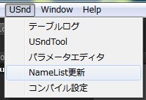

AddPathを追加している場合は、Assets/Editor/CreateNameList.csにAssets/Resources以下の必要なパスが記載されているので、正しいパスに書き直してください。
上記のようにResources以下にSoundディレクトリがある場合は
"Assets/Resources/Sound/NameList/MasterName.txt";
と書き直します。

生成されるテキストの内容は以下のとおりです。直接編集しても大丈夫です。

MasterName.txt ･･･ マスターが記載されているテーブル一覧を記載
CategoryName.txt ･･･ カテゴリが記載されているテーブル一覧を記載
LabelName.txt ･･･ ラベルが記載されているテーブル一覧を記載
Directory.txt ･･･ AudioClip内のフォルダ構造を記載

XXXName.txtにはサウンドテーブルのファイル名一覧を記載します。
SJIS(改行コードCRLF)で区切り文字なしで1行ずつファイル名を記載します。Windowsでテキストを普通に保存すればSJIS(改行コードCRLF)になります。
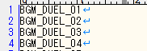

Directory.txtはAudioClip内のフォルダ構造を、XXXName.txtと同様に1行ずつ記載します。
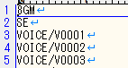
VOICE/V0001のように、VOICEフォルダの中にさらにフォルダがある場合は「/」で区切ってオーディオデータが置いてある階層を記載します。フォルダ名の最後には「/」は入力しません。

以上で読み込むテーブルの設定は完了です。

■チュートリアル － Editor上で実行する
一通りの準備が終わったらEidtor上で動作を確認します。
最初のシーンは「Boot」なので、Bootシーンがロードされた状態にしてください。Projectウィンドウのツリー上のAssetsを選択すると、Assetsの直下にBootシーンが配置されているのが確認できます。BootのアイコンをダブルクリックするとBootシーンがアクティブになります。

次に実行時の画面サイズを指定しておきます。画面サイズの指定はGameタブのすぐ下にある▼を押すと選択できます。
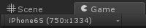
デフォルトで上記のiPhone6Sは存在しないので、▼を押して表示されたリストの一番下の「＋」をクリックします。追加する画面情報を入力するUIが表示されるので、Labelに表示名（上記の場合はiPhone6S）、TypeはFixed Resolutionのまま変更なし、Width&Heightに750、1334を入力してOKボタンを押します。
追加されたiPhone6Sを選択しておいてください。

UnityEditorの上側中央のボタンで実行・一時停止を行ないます。
一番左が再生、中央が一時停止です。一番左のボタンを押してプロジェクトを実行します。
Unityは更新があるたびに自動でビルドを行なうので、ボタンを押すだけで即実行できます。

起動すると下図のような画面が表示されます。
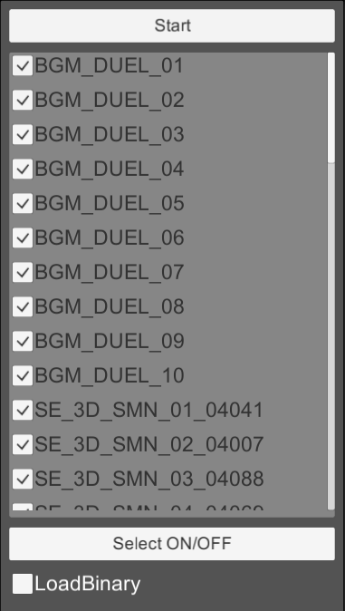
LabelNameに指定したラベルサウンドテーブルのうち、どのファイルを読み込むか候補が表示されます。読み込みたいもののみチェックをつけてください。
上記例では、すべてにチェックが入ったまま起動した場合、上から順にBGM_DUEL_01、BGM_DUEL_02･･･と読み込まれます。既に存在するラベル名が後から読み込むテーブルに含まれていた場合、後から読み込んだテーブルで情報を上書きします。
読み込みたいテーブルを選択したら「Start」ボタンを押します。

Startを押して起動が完了すると下図のような画面が表示されます。
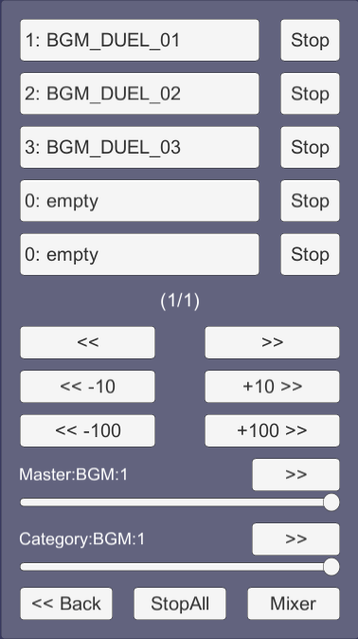
ラベル名の記載されているボタンを押すと再生を開始します。右側のSTOP Labelで、ラベル単位で再生を停止します。
その下の「<<」「>>」ボタンはページ送りボタンです。その下のスライダーはMaster、Categoryのボリュームコントロールです。
StopAllですべての再生を停止、Backで読み込むラベルの選択画面に戻ります。
Mixerは次の項目を参照してください。

以上でUSnd用のデータの準備とUSndViewerの基本的な使い方のチュートリアルは終了です。

■AudioMixerの使い方
Unity5からAuidoMixerという機能が入りました。名前のとおりMixerです。
なお、AudioMixerは設定しなくても音は鳴ります。
今回はSnapshotという機能をつかって、通常の状態とフィルタをかけた状態、２つの状態に切り替えるような設定の仕方を説明します。
AudioMixerウィンドウが開いていない場合は、メニューのWindowからAudioMixerを選択してウィンドウを開いてください。

Mixersと書いてある項目の横の「＋」ボタンを押してください。
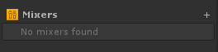

一番上の階層なので「Main」という名前にしておきます。
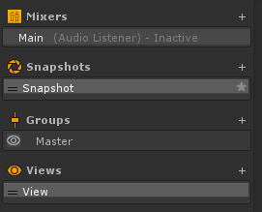

Tips
Mixersに指定した名前がそのままファイル名になります。上記のように指定した場合はMain.mixerがAssets直下に作られます。

Groupsの「＋」を押してください。
Masterの下に新しいミキサーが追加されるので、名前を「BGM」にします。
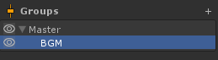

このグループ名はサウンドテーブルのUnityMixerNameに使用します。チュートリアルで作成したデータには既にグループ名：BGMが指定されています。

次にSnapshotを試すためにBGMのミキサーにLowpassフィルタを追加します。
BGMミキサーの上で右クリック-> Add effect at bottom->Lowpassを選択してください。
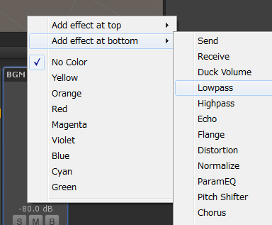
Inspectorを見ると下図のようにLowpassの項目が追加されたことが確認できます。
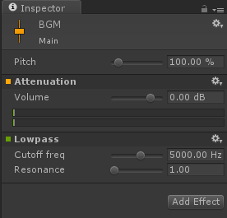
デフォルトだとCutoff freqが5000Hzになっているので最大値22000Hzに変更して掛かっていない状態にしておきます。
追加したエフェクトはSnapshotを切り替えても存在します。Snapshotはあくまでパラメータを覚えておける機能です。Snapshotを切り替えてもエフェクトの追加・削除はできません。
Mixerの項目Snapshotsに最初から追加されている「Snapshot」の名前を変更して「default」にします。Snapshotsの横の「＋」ボタンを押して新しいSnapshotを追加します。名前は「lowpass」にしました。
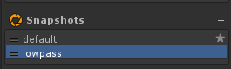
lowpassが選択されている状態でBGMミキサーを選択し、LowpassのCutoff freqを分かりやすい値にします。選択中のlowpass Snapshotのパラメータが編集されます。defaultを選択してみると、default SnapshotのCutoff freqは変更されていないことが確認できます。

以上でミキサーの設定は完了です。
USndViewer上で動作を確認するにはAudioMixerとSnapshotをInspector上で設定する必要があります。ゲーム本体へ実装する際はプログラマ側で完結するので特殊な操作は必要ありません。
Bootシーンを開き、HierarchyからCanvasを選択します。
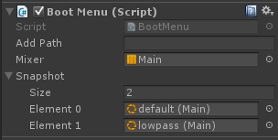
AddPathと同じく、BootMenuスクリプトに設定するようになっています。
MixerのUI右側にある◎をクリックし、割り当てるAudioMixerを設定します。SnapshotのSizeに切り替えるSnapshotの数を入力、ElementにそれぞれSnapshotを設定します。
この状態で起動すると、指定したAudioMixerを経由して音が再生されるようになります。

Snapshotの切替を試すには、起動後のメイン画面右下の「Mixer」ボタンを押してください。
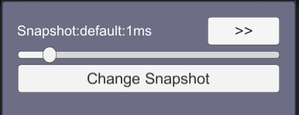
現在のSnapshotから指定したSnapshotへ、指定秒数で変化させることができます。
UIの使い方はMasterボリューム、Categoryボリュームと同じで、「Change Snapshot」を押すと切替を実行します。

以上で実機での確認方法の説明は終了です。

最後にAudioMixerのパラメータをスクリプトから編集する方法を説明します。
AudioMixerのパラメータはスクリプトから変更することができますが、あらかじめミキサーに設定をしておく必要があります。

変更したいエフェクトが登録されているミキサーグループを選択し、Inspector上でスクリプトで制御したパラメータの上で右クリックします。
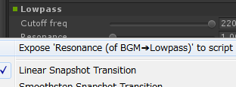
上記例ではLowpassのResonanceの上で右クリックしたので「Expose ‘Resonance(of BGM→Lowpass)’ to script」というメニューになっています。「Expose ‘Resonance(of BGM→Lowpass)’ to script」を選択すると、AudioMixerタブの右側にあるExposed Parameters(0)が(1)になります。
この部分をクリックすると以下のように表示されます。
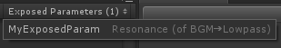
「MyExposedParam」というのがスクリプトからResonanceにアクセスするときの名前です。ダブルクリックすると編集モードになるので、分かりやすい名前に変更してください。例えば「Resonance」という名前にした場合、プログラマに「Resonance」という名前にしたことと、UnityEditor上のパラメータの数値範囲（Resonanceは1～10、絶対に使用しない数値範囲がある場合は1～3など有効にしたい範囲のみでも可）を伝えてください。

パラメータの関連付けを削除したい場合は、登録したときと同様Inspector上で右クリックしてメニューを表示します。先ほど登録メニューだった位置が「Unexpose」になっているので、Unexposeを選択すると登録が解除されます。

以上の作業でスクリプトからAudioMixer上のパラメータが操作できるようになります。

Tips
ゲーム中でSnapshotの切り替えの速度が指定した秒数通りに動いていない場合はMixerの設定を変更します。
Mixersの項目（上記例だとMain）を選択し、InspectorのUpdate ModeをUnscaledTimeに変更すると、実時間で更新されます。
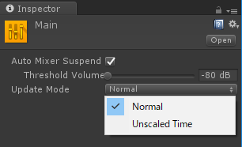

■AudioMasterSettingsパラメータ

項目名 | 説明
MasterName | [必須]マスター名を半角英数で入力します。空欄にはできません。
Volume | ボリュームを0.0～1.0で入力します。記載なしのときは1になります。

必ず最初の列がMasterName、次にVolumeの順番で記載します。MasterNameが重複していたときは、後から出現したMasterNameの設定で上書きされます。

■AudioCategorySettingsパラメータ

項目名 | 説明
CategoryName | [必須]カテゴリ名を半角英数で入力します。
MaxNum | カテゴリの最大発音数、0で無制限です。空欄のときは0です。
Volume | ボリュームを0.0～1.0で入力します。空欄のときは1です。
MasterName | [必須]カテゴリが所属するマスター名を入力します。

必ず最初の列がCategoryName、他のパラメータは順番が入れ替わっていても読み込み可能です。CategoryNameが重複していた場合は、後から出現したCategoryNameの内容で上書きされます。

■AudioLabelSettingsパラメータ
項目が多いのでいくつかにわけて説明します。
XMLで空欄の扱いは、数値を入れる項目は0、文字列は未指定、true/falseはfalseとして扱います。一部例外として、IsStealOldest、AutoRestoreはtrue, RestoreTimeは-1です。

基本情報
項目名 | 説明
LabelName | [必須]ラベル名です。半角英数で入力してください。
FileName | [必須]オーディオファイル名を入力します。AudioClip名として参照するので、パス・拡張子は含まないそのままのファイル名を指定してください。
Loop | ループするときはTrueを、しないときは空欄かFalseを指定します。参照するループ情報はWindows版SoundForgeで入力するサステインループです。リージョンは認識しません。空欄のときはFalseと認識されます。
Volume | ラベルボリュームです。範囲は0.0～1.0です。空欄のときは1になります。  小数点の有効範囲は指定していないので0.00001なども有効です。  最終的な音量＝MasterVolume×CateogryVolume×LabelVolume  UnityMixerを設定している場合は最終的な音量がUnityMixerに行きます。

必ず最初の列がLabelName、他のパラメータは順番が入れ替わっていても読み込み可能です。LabelNameが重複している場合は、後から出現したLabelNameの設定で上書きされます。

発音制御
項目名 | 説明
CategoryBehavior | カテゴリの最大発音数を越えたときの挙動を設定します。  STEAL_OLDEST･･･後発優先  JUST_FAIL･･･先発優先  QUEUE･･･後発優先、フェードを待ってから再生  空欄のときはSTEAL_OLDESTになります。
Priority | USnd発音制御時のプライオリティです。数値が小さいほうが優先度が高くなります。  範囲は0～127で、0が最高値、127が最低値です。  空欄のときは64になります。
CategoryName | [必須]Categoryテーブルに設定してあるカテゴリ名を半角英数で入力します。
SingleGroup | 任意の文字列を指定します。  同じ名前が指定された異なるラベル同士、同時に発音できるのは１ラベルのみになります。このときの制御は先発優先でプライオリティは判定されません。同一ラベル内の複数発音は許可されます。
MaxNum | 同ラベル内の最大発音数です。0で無制限です。（カテゴリにMAXがある場合はカテゴリに従う）  Unityエディタ上の最大値は30です。  空欄のときは0になります。
Is Steal Oldest | ラベルの発音数を越えたときに後発優先にするときはTrue、先発優先のときはFalse。デフォルト(空欄)はTrueです。

再生時のUnity設定
項目名 | 説明
UnityMixerName | Unityのミキサーを使用する場合、ミキサーの名前を指定します。
SpatialGroup | 3Dサウンドのパラメータグループ名を指定します。
Delay | 再生開始までのディレイを秒数で指定します。空欄のときは0になります。
Interval | 再生を行ってから次に再生可能になるまでの間隔を秒数で指定します。

再生・停止時の挙動
項目名 | 説明
Pan | パンを数値範囲-1(左)～0(中央)～1(右)で指定します。空欄のときは0になります。
Pitch | ピッチをセント単位で設定します。数値範囲は-1200～1200です。  空欄のときは0になります。
IsLastSamples | Trueのとき最後に停止した位置を保持し、次に再生開始するときに前回の位置から再生します。FalseのときはPauseからの復帰以外は必ず頭から再生を行います。  空欄のときはFalseになります。
FadeInTime | 頭から再生開始するときのフェードイン時間を秒単位で指定します。  空欄のときは0になります。
FadeOutTime | 停止するときのフェードアウト時間を秒単位で指定します。  空欄のときは0になります。
FadeInOldSamples | Is Last Samplesが有効なとき、途中から再生開始するときのフェードイン時間を秒単位で指定します。  空欄のときはFalseになります。
FadeOutOnPause | ポーズ設定時のフェードアウト時間を秒単位で指定します。  空欄のときは0になります。
FadeInOffPause | ポーズ解除時のフェードイン時間を秒単位で指定します。  空欄のときは0になります。

ボリュームとピッチのランダム設定
項目名 | 説明
IsVolRnd | ボリュームのランダム再生を行うときはTrue。  空欄のときはFalseになります。
IncVol | 前回のランダム結果とかぶらないようにしたい場合はTrue、完全ランダムの場合はFalse。  空欄のときはFalseになります。
VolRndMin | ランダムボリュームの取る最小値を指定します。  空欄のときは0になります。
VolRndMax | ランダムボリュームの取る最大値を指定します。  空欄のときは0になります。
VolRndUnit | ランダム値の粒度を指定します。0.2を指定した場合、0.2の倍数がランダム値になります。  空欄のときは0になります。
IsPitchRnd | ピッチのランダム再生を行うときはTrue。  空欄のときはFalseになります。
IncPitch | 前回のランダム結果とかぶらないようにしたい場合はTrue、完全ランダムの場合はFalse。  空欄のときはFalseになります。
PitchRndMin | ランダムピッチの取る最小値を指定します。  空欄のときは0になります。
PitchRndMax | ランダムピッチの取る最大値を指定します。  空欄のときは0になります。
PitchRndUnit | ランダム値の粒度を指定します。  空欄のときは0になります。

パンとオーディオソースのランダム設定
項目名 | 説明
IsPanRnd | パンのランダム再生を行うときTrue。  空欄のときはFalseになります。
IncPan | 前回のランダム結果とかぶらないようにしたい場合はTrue、完全ランダムの場合はFalse。  空欄のときはFalseになります。
PanRndMin | ランダムパンの取る最小値を指定します。数値範囲は-1(左)～0(中央)～1(右)です。  空欄のときは0になります。
PanRndMax | ランダムパンの取る最大値を指定します。数値範囲は-1(左)～0(中央)～1(右)です。  空欄のときは0になります。
PanRndUnit | ランダム値の粒度を指定します。  空欄のときは0になります。
IsRndSrc | ランダム再生を行うときTrue。  空欄のときはFalseになります。
IncSrc | 前回のランダム結果とかぶらないようにしたい場合はTrue、完全ランダムの場合はFalse。  空欄のときはFalseになります。
RndSrc | ランダム再生する他のラベル名を指定。  セル内で改行してランダム再生するラベル名を入力。カンマなど区切りは不要です。  ランダム候補にはラベル自体を含むので、このセルに２つのラベル名を指定した場合、このラベルを含めた3つの候補から再生されます。

再生時にピッチ、パンを動かす設定
項目名 | 説明
IsMovePitch | 再生開始時に指定した秒数で開始位置から到達位置までピッチを移動します。  空欄のときはFalseになります。
PitchStart | 開始ピッチ位置  空欄のときは0になります。
PitchEnd | 到達ピッチ位置  空欄のときは0になります。
PitchMoveTime | 開始位置から到達位置まで数値が変化するのにかかる時間を秒数で指定。  空欄のときは0になります。
IsMovePan | 再生開始時に指定した秒数で開始位置から到達位置までパンを移動します。  空欄のときはFalseになります。
PanStart | 開始パン位置、数値範囲は-1(左)～0(中央)～1(右)です。  空欄のときは0になります。
PanEnd | 到達パン位置、数値範囲は-1(左)～0(中央)～1(右)です。  空欄のときは0になります。
PanMoveTime | 開始位置から到達位置まで数値が変化するのにかかる時間を秒数で指定。  空欄のときは0になります。

ダッキング関連の設定
項目 | 説明
DuckingCategory | ラベルの再生開始時にダッキングするカテゴリ名を指定します。複数カテゴリがあるときはカンマなどで区切らず改行して記入してください。
DuckStart | ダッキング開始時のフェードアウト時間を秒数で指定。  空欄のときは0になります。
DuckEnd | ダッキング終了時のフェードイン時間を秒数で指定。  空欄のときは0になります。
Duck Vol | 一番ボリュームがさがっているときのカテゴリ音量係数を指定。数値範囲は0～1です。  空欄のときは0になります。  ダッキング対象の最終ボリューム＝MasterVolume×CategoryVolume×LabelVolume×DuckVol
AutoRestore | ラベルが停止したとき自動的に復帰させる場合はTrue。手動で復帰させる場合はFalse。デフォルト(空欄)はTrueです。
RestoreTime | Auto Restore Duckingが有効なとき、指定した秒数が経過したらダッキングを解除します。デフォルト(空欄)は-1で、-1を指定すると停止したときに復帰します。
IsAndroidNatve | AndroidのときSoundPoolで再生を行いたいときはtrue、デフォルト（空欄）はfalseです。  SoundPoolを使用するときは短いワンショットのSEのみ再生するようにしてください。  この機能は基本使用しません。どうしても遅延をなくさないと困るときに使用してください。

■データ更新時の影響範囲
AudioMixerのパラメータを更新
MIXERファイル(.mixer)のみ更新します。

シーン上のオブジェクトを追加・更新
シーンファイル(.unity)が更新されます。

Prefabを編集
Prefabファイル(.prefab)のみ更新されます。

AudioClipのパラメータを変更
変更したAudioClipのメタファイル(.meta)のみ更新されます。

複数のAudioClipを一つのAssetBundleにしている状態で、1つのAudioClipを更新したとき
変更したデータがひとつでも、そのAssetBundleに含まれているデータはすべて再AssetBundle化されます。
10個のデータを含むAssetBundleのうち1個を更新したので差分の1個のみ配信、ではなく、10個分すべてのサイズが配信対象になります。

■サウンドデバッグツール
実行中に拡張メニューのUSnd->USndToolを選択すると、下図のようなウィンドウが開きます。
現在読み込んでいるMaster、Category、Labelの情報と、現在再生中のインスタンス情報が表示されます。
MasterList、CategoryList、LabelListに表示されるのは現在ロード済みの情報です。
LabelList上のボタンで再生確認することもできます。
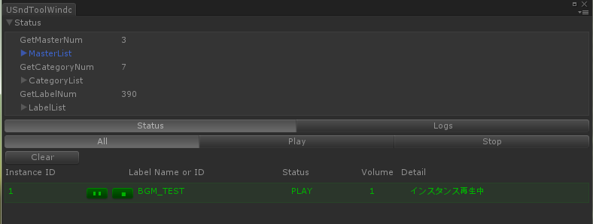

Logsタブに切り替えると、USndのシステムログが表示されます。
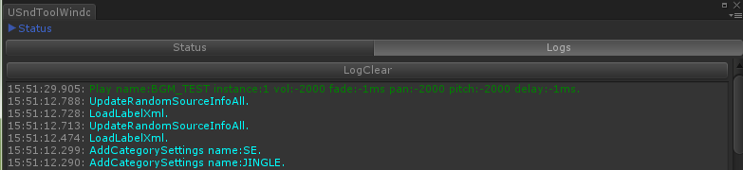

再生中のインスタンス情報とログは新しいものが上に追加されていきます。
ログは一部のAPIのみ出力を行っているので、ほしい情報がログに出ていない場合はご相談ください。ログはUnity上で表示されるのは15000文字前後までです。Copyボタンを押すとAudioDefine.csに定義されているLOG_MAX行数までは保存されているので、目当てのログが消えていたらCopy→テキストエディタに貼り付けして確認してください。

表示されないときはUSnd->コンパイル設定を開き、USND_EDIT_MODEにチェックが入っているか確認してください。USND_EDIT_MODEにチェックが入っているとUSndToolの処理を行ないます。また、USND_DEBUG_LOGにチェックが入っているとConsoleにUSndのログが表示されます。USndToolのログはUSND_DEBUG_LOGが無効でも表示されます。

■XMLを使ったパラメータ更新の注意点
配信後にアプリ更新なしでデータのみアップデートするといったことが必要になってきます。
XMLを読み込んだときに同じ名前のラベルが存在する場合、新しいXMLから読み込んだパラメータで既存のラベル内容を更新することができます。
この機能を使うと後からパラメータを変更することができます。このとき、指定のないパラメータは元の状態から変更されません。
例えば、元々のラベルのピッチが100だった場合、新しいXMLでピッチの指定を空欄にしているときはパラメータの更新が行われないのでピッチは100のままになります。通常、ピッチのデフォルト値である0にするときは空欄でも問題ありませんが、指定済みのパラメータを上書きして0に戻したい場合は、明示的に0を指定する必要があることに注意してください。

■パラメータエディタの使い方
拡張メニューのUSnd->パラメータエディタを選択すると、パラメータエディタが開きます。
Master、Category、Labelの現在の設定の確認と、実行中にパラメータを編集して試すことができます。
USndViewerを再生画面まで立ち上げると下図のような表示になります。
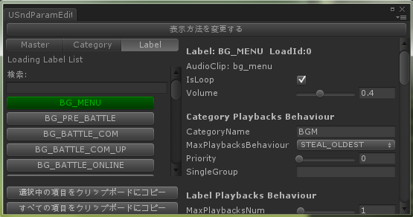
左側のビューで表示したい項目を選択すると右側にパラメータが表示されます。
パラメータを変更すると、変更した内容で再生を試すことが出来ます。
「表示方法を変更する」ボタンを押すと、左側のビューが画面上部に折りたためる形で配置され、その下に詳細画面が表示されます。使いやすいレイアウトを選択してください。

変更したパラメータは「選択中の項目をクリップボードにコピー」を押すと、選択中の項目だけテキスト形式でコピーされます。上図の場合はBG_MENUがコピーされます。
タブ区切りで項目を並べたテキストがコピーされるので、エクセルを開き変更した項目名の上にカーソルを置いてCtrl+Cでコピーすると、そのまま貼り付けができます。
「すべての項目をクリップボードにコピー」を行なった場合、全項目分の貼り付けが可能です。

実行中に変更した内容は、Unityの実行を停止すると消えてしまうので注意してください。

■3Dサウンドの設定方法
JSON形式で3Dサウンドパラメータが読み込み可能になったので、UnityのAudioSource上で編集したパラメータをJSON形式で出力、読み込みが可能になりました。
下記記載の従来の方法と平行して使用可能です。詳しくは次の項目「JSON形式で3Dサウンドのパラメータ設定を行う方法」を確認してください。

3DサウンドはUnity標準のパラメータ設定は使用しません。
ラベルのSpatialGroupに指定した名前のAudio3DSettingsの設定に従い、3Dサウンドパラメータが設定されます。1ラベルごとに3Dサウンドパラメータを設定するのではなく、SpatialGroupの単位でパラメータを設定するようになっています。

ラベルへの設定はSpatialGroupに任意の名前を設定することで、3Dサウンドパラメータが有効になります。サウンドテーブル側の3Dサウンド指定は以上です。

次にAudio3DSettingsパラメータを設定する方法を説明します。USndが組み込まれているプロジェクト上でメニューのAssets→Create→USnd→Create Audio3DSettings Instanceを実行し、Audio3DSettingsのインスタンスを生成します。Projectウィンドウで選択しているフォルダの直下に生成されるので、適当なフォルダを選択してから実行してください。

作成すると下図のようなアイコンのアセットが生成されます。
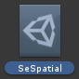

作成されたアイコンを選択するとInspectorにパラメータが表示されます。
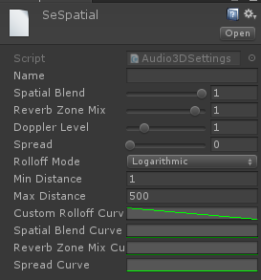
これが3Dサウンドで指定できるパラメータです。AudioSourceの3Dサウンドパラメータと同じものです。
参考：http://docs.unity3d.com/ja/current/Manual/class-AudioSource.html

項目名 | 説明
Name | SpatialGroupに指定した文字列を入力します。
Spatial Blend | 2Dサウンドと3Dサウンドのミックスバランスです。1で完全な3Dサウンドになり、0に近付くほど2Dサウンドと混ざった状態で再生されます。0で完全に2Dサウンドになります。
ReverbZoneMix | リバーブゾーンに送られるボリュームを指定します。
DopplerLevel | ドップラー効果の掛かる度合いです。0を指定するとエフェクトが掛かりません。
Spread | スピーカー空間で3Dサウンドに対する広がりの角度を指定します。
RolloffMode | 減衰カーブの設定で、LogarithmicとLinearを設定するとUnityが指定したグラフで減衰します。Customを指定すると後述のCustom Rolloff Curveに従います。
Min Distance | 減衰カーブが適用される最短距離で、例えば1mを指定すると1m以内にある音源には減衰は適用されまぜん。1m以上はなれると、グラフの設定に従って減衰を始めます。
Max Distance | 減衰カーブが適用される最大距離で、例えば1mを指定すると1m以上はなれた音源には適用されず音量が一定になります。1m以下に近付くと、グラフの設定に従って音量が大きくなります。
Custom Rolloff Curve | Rolloff ModeでCustomを設定した場合に有効になります。音量の距離減衰カーブを自分で設定するためのパラメータです。
Spatial Blend Curve | SpatialBlendパラメータを距離に応じて変化させたいときに設定します。グラフのポイントが2つ以上のときSpatial Blend Curveの設定が有効になります。
Reverb Zone Mix Curve | ReverbZoneMixパラメータを距離に応じて変更させたいときに設定します。グラフのポイントが2つ以上のときReverb ZoneMix Curveの設定が有効になります。
Spread Curve | Spreadパラメータを距離に応じて変更させたいときに設定します。グラフのポイントが2つ以上のときSpread Curveの設定が有効になります。

CustomRolloffCurve(赤)、SpatialBlendCurve(緑)、ReverbZoneMixCurve(黄)、SpreadCurve(青)のAudioSource上のグラフは下図のように表示されます。USndではこのグラフ自体は編集できず、個別のグラフを編集しますが最終的には再生中のAudioSourceを選択するとこのようなグラフで表示されます。
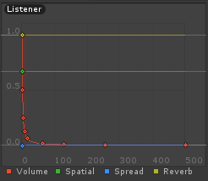

RolloffModeでLogarithmicを選択すると下図のようなカーブになります。
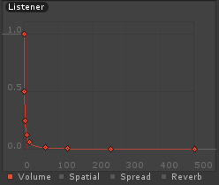
RolloffModeをLinearにすると下図のようなカーブです。
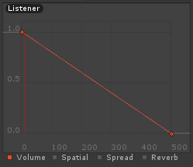

自分でカーブを作る場合はAudio3DSettingsを選択し、Inspector上の緑色の線が描画されている部分（赤枠の部分）をクリックします。
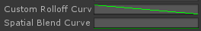
クリックすると、下図のようなウィンドウが開きます。
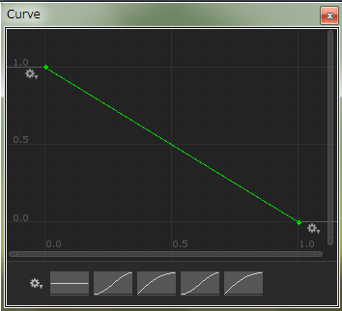
このグラフのX軸0.0～1.0がMinDistance～MaxDistanceの距離に相当します。Y軸は0.0で無音～1.0でMax音量です。緑の戦場をダブルクリックするか右クリックでAddKeyを選ぶとキー（緑の点）が追加できます。
CustomRolloffCurveの場合は最初から2つのキーが指定されていますが、他の項目はそれぞれの項目のデフォルト値（SpatialとReverbZoneが１、Spreadは0）に1つだけキーが設定されています。
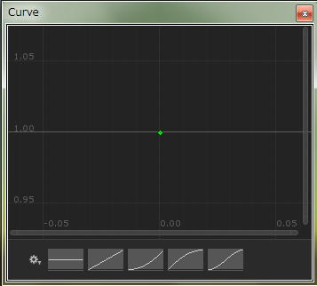
グラフ下のデフォルトのグラフを選ぶか、適当な場所をダブルクリックまたは緑の点から左右に伸びる灰色のライン上を右クリックしてAddKeyを押すと2つ目のキーが追加できます。
デフォルトの描画では最初に置いてあるポイントが中央になってしまうため、グラフの数値範囲が中途半端になっていますがX軸0～1.0、Y軸0～1.0(ReverbZoneMixは1.1)の範囲にグラフを設定してください。マウスホイールでグラフの拡大縮小が行なえます。
多少範囲外になっても数値範囲以上・以下にはならないのでぴったり合わせる必要はありません。キーの上で右クリック→EditKeyで数値を直接入力することもできます。

CustomRolloffCurveではなくLogarithmicまたはLinearグラフが使いたい場合はRolloffModeを変更してください。
その他のグラフを無効にしたい場合は、グラフ上のキーを削除して一つだけキーが残っている状態に戻してください。

なお、リスナーの位置はUnityのデフォルトでメインカメラになっています。リスナーの位置を変更したい場合はチームのプログラマに相談してください。

3Dサウンドのパラメータ設定は以上です。
次にパラメータの調整の仕方について説明です。環境音などループする音源の場合、再生中のAudioSourceパラメータを変更すると鳴らしながら調整ができます。
ゲーム実行中、Hierarchyの中にUSndAudioManagerというオブジェクトがあるので畳んである内容を開きます。再生ポートとして用意されたAudioSourceオブジェクトが子になっています。再生を開始すると割り当てられたAudioSourceにラベル名が設定されるので該当AudioSourceを選択します。
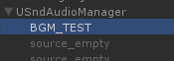
Inspectorを開き、3D Sound Settingsに指定したSpatialGroupのパラメータが反映された状態で表示されていることを確認してください。
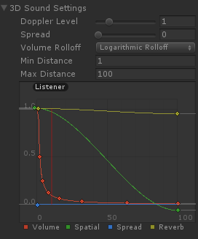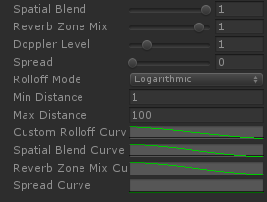
データがループしている場合はInspector上で3D Sound Settingsを変更すると、変更した状態でどんな鳴り方になるか確認ができます。ただし、Audio3DSettingsには反映されないので注意してください。

ワンショットや、ループ音を鳴りなおしさせて確認する場合は、Audio3DSettingsを変更します。
AssetBundleに含まれている場合は確認できませんが、Resources以下にある場合はProjectのツリーから該当のAudio3DSettings Assetを探して選択し、Inspector上で編集してください。
次に再生されるときに新しいパラメータが反映されます。変更したパラメータは実行を停止しても保持されるので、試しに変更して前の状態に戻したいときはバックアップを取るなどしてから変更してください。

以上で調整方法の説明は終了です。

■JSON形式で3Dサウンドのパラメータ設定を行う方法
3DサウンドパラメータをJSON形式で出力する方法は、前項のAudio3DSettingsのインスタンスから作成する方法と、AudioSourceから作成する方法があります。

Audio3DSettingsのインスタンスからJSONを生成する
上記項目で作成したパラメータを右クリックして「Create Audio3DSettings To JSON」を選びます。
保存先のフォルダを選択するウィンドウが表示されるので、適当な場所を選択してください。ファイル名は選択したインスタンスと同じファイル名.jsonになります。
メニューに項目が表示されない場合は、EditorフォルダにCreateAudio3DSettingsJson.csが存在するか確認してください。ファイルがない場合はAssets以下にEditorフォルダを作成し、CreateAudio3DSettingsJson.csをコピーしてください。
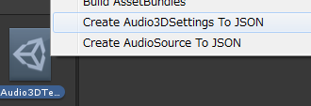

AudioSourceからJSONを生成する
AudioSourceからJSONを生成する場合は、AudioSource自体はゲームプロジェクトには必要ないファイルなので、適当なUnityプロジェクトを作成してください。
プロジェクトを作成したら、メニューのGameObject→Audio→AudioSourceを選択して新しいAudioSourceオブジェクトを作成します。
Hierarchy上に新しく「Audio Source」が追加されるので、選択してInspectorを編集します。
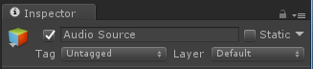
「Audio Source」と文字が入力されている箇所がAudio3DSettingsのNameになります。3Dパラメータの名前を入力してください。Unity上では半角スペースは使用可能ですが、Audio3DSettginsの名前は半角スペースは使用できません。
パラメータが複数ありますが、使用するパラメータはSpatial Blend以下の部分です。
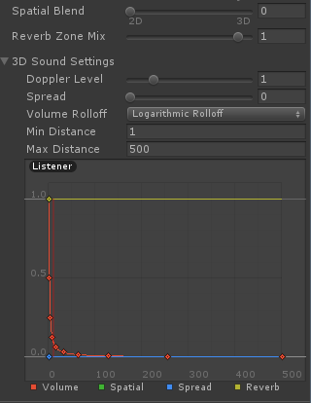

グラフの線上をダブルクリックするとポイントが追加できます。
グラフを編集する際は、終端にもポイントを置くようにしてください。下図の赤丸で囲ったポイントがないと、直前のポイントの値が正しく反映されない場合があります。
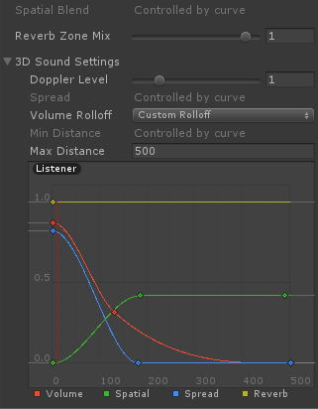
編集が終わったら、Hierarchy上で出力するAudioSourceが選択されていることを確認し、上部メニューのAssets→Create Audio Source To JSONを選択します。
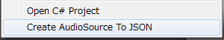
Audio3DSettingsインスタンスのときと同様、フォルダを選択するダイアログが開くので、保存先のフォルダを選択します。フォルダを選択するとAudioSourceオブジェクトに設定された名前.jsonファイルが生成されます。

■3Dサウンドパラメータを実行中に変更する方法
ver2.12.0からパラメータエディタでAudio3DSettingsの値を実行中に変更できるように機能を追加しました。
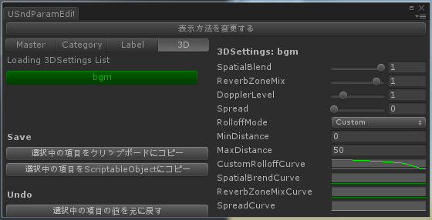

パラメータエディタの左上タブの「3D」を選択すると登録されているAudio3DSettings一覧が表示されます。
ボタンにSpatialNameに設定した値が表示されます。編集したいSpatialNameを選択すると、右側に現在のパラメータが表示されます。
UI上のパラメータを変更すると、実行中の3Dサウンド設定も変更されます。再生中でもリアルタイムに変更することができます。

変更した値は実行中のパラメータを上書きしているだけなので、そのまま実行を停止すると変更は消えてしまいます。
上記「3Dサウンドの設定方法」で紹介したAudio3DSettingsのオブジェクトをResourcesなどから読み込んでいる場合（以下のようなアイコンがResourcesなどにある場合）は、
左側Saveメニューの「選択中の項目をScriptableObjectにコピー」ボタンを押すと、値がオブジェクトに格納された状態になります。一度ボタンを押すとUndoは効かなくなるので注意してください。
JSONから読み込んでいる場合は「選択中の項目をクリップボードにコピー」を押します。ボタンを押すとJSON形式でパラメータがクリップボードにコピーされるので、JSONファイルに貼り付けて上書きしてください。

パラメータの変更を元に戻すときはUndoメニューの「選択中の項目の値を元に戻す」をクリックします。

■JSON形式をインポートしてパラメータを変更する
EditorフォルダにLoadJsonToAudioSource.csを置いておくと、JSON形式を読み込んでAudioSourceまたはAudio3DSettingsオブジェクトにパラメータを読み込むメニューが、メニューのAssetsと右クリックメニューに追加されます。
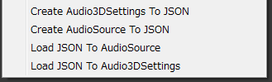
インポート先のAudioSourceを選択した状態でLoad JSON To AudioSourceを選択するとJSONファイルを指定して、選択したAudioSourceにJSONの内容を読み込みます。
Audio3DSettingsに読み込みたいときは、Load JSON To Audio3DSettingsを選択します。
メニューを選ぶとJSONファイルを選択するウィンドウが開きます。JSONファイルに記載されているspatialNameと選択したオブジェクトのspatialName（AudioSourceの場合はオブジェクト名）が一致する場合、パラメータを上書きします。

実行中にパラメータエディタで値の変更をしたときなど、生成元のオブジェクトに変更後の値を反映させるときに使用してください。

使用時の注意点としては、AudioSourceへパラメータを読み込むとき、カーブのパラメータにポイントが２つセットされていないとパラメータの変更ができなくなるので注意してください。
Audio3DSettingsからJSONを生成するなど、今までのUSndバージョンではCustomRolloffCurveはデフォルトがリニアグラフになっていますが、それ以外の３種類のカーブは点になっていました。AudioSourceのデフォルト値とあわせてある状態ですがJSON→AudioSourceに読み込みを行うと値が正しく反映されなくなるため、ver2.12.0からAudio3DSettingsオブエジェクトを生成するときは自動的にポイントを２つ入れて直線のグラフが入るよう変更しました。
Ver2.12.0以降のAudio3DSettingsのデフォルトをそのままAudioSourceに反映させると以下のようにポイントが追加されます。
AudioSourceを元にJSONを作成している場合、JSON→AudioSourceの反映を行うときに図のようにポイントが入っていないと値がAudioSource上で変更できなくなるので、JSONからAudioSourceへインポートを行いたい場合はグラフにキーを二つ置くようにしてください。
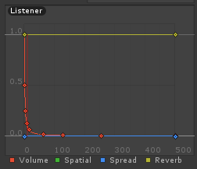

■Streaming設定時の注意点
Unity5.3.1時点の仕様ではAudioClipのLoadTypeにStreamingを設定しているときの挙動は以下のようになります。

AudioClipのPreload Audio Data設定が有効なときの注意点
・1ファイルあたりストリーミング用のメモリとして非再生時でも158KBを消費する
・AudioClip化した時点でファイルを開くため、大量にAudioClipを読み込むとOSの上限をオーバーすることがある

AudioClipのPreload Audio Data設定が無効なときの注意点
・AssetBundleからLoadを行なうとき、AudioClipを取得した後AssetBundle.Unload(false)を実行するとPreload時にファイルが開けなくなり再生失敗する

実装時は以下のことを注意してください。
・Preloadを指定した場合、AudioClip化するファイル数が多くなりすぎないようロードしておくデータを制限する
・長さの短いファイルはCompress In Memoryを使用し、Streamingにしないようにする
・Compress In Memoryでは厳しい場合は、Streamingに指定した上でPreloadの指定を外す。その際AssetBundleから読み込むときはUnload(false)を行なわないようにする

通常AssetBundleからデータを読み込んだ後は、AssetBundle.Unload(false)を呼ぶ実装なので、Preloadを外したStreaming設定のAudioClipの実装だけ扱いが異なります。
AudioClip用に処理を追加してもらう必要があるので、Preloadを使うかどうかはプログラマと相談して設定するようにしてください。

Preload Audio Dataを無効にするときは、以下のことに注意してください。

・Preloadを外したStreaming設定のデータをランダム再生するときは、ランダム指定したオーディオが複数ラベルからコールされないようにしてください。

→Unity5.3.5p6からStreamingは強制的にPreloadAudioDataが無効な状態になりました。

■AndroidでSoundPoolを使用して再生する方法
Unityは他のプラットフォームに比べるとAndroid上では発音遅延が大きいです。音楽ゲームのタップ音など遅延が気になる使い方をされるSEはUnityAPIで再生を行うと違和感があります。
そういった場合、JavaAPIのSoundPoolを使用して再生することで、遅延を軽減することができます。
USndではサウンドテーブルのIsAndroidNativeフラグを有効にすることでSoundPoolを使用して再生を行うことができます。
ただし、SoundPoolを使用したときは再生中の音量、パン、ピッチの変更、再生中か判定、停止、一時停止/再開ができません。短いワンショットのSEのみSoundPoolで再生するようにしてください。
デフォルトのSoundPoolの同時発音数は6になっています。変更は可能ですが、この程度で間に合うSEを再生するための機能だと思ってください。

SoundPoolを使って再生を行う場合、使用できるオーディオフォーマットはOggVorbisのみです。通常UnityAPIで再生を行う場合、ResourcesフォルダやAssetBundleから読み込むので保護された状態でデータを扱えますが、SoundPoolで再生するには一度端末ローカルにファイルを書き出す必要があります。不正にデータを抜かれると困るような場合はSoundPoolでは再生できません。

SoundPoolで再生を行う場合はローディングの実装が通常と異なるので、SoundPoolを使用する旨と、ラベルとそのラベルが使用するファイル名を実装を行なうプログラマへ伝えてください。データを渡す際は通常のWaveファイルの他にOggVorbisに変換したファイルも必要です。Windows・iOSでは通常通りの再生、AndroidではOggVorbisを使用してSoundPoolで再生される状態になるので、通常のデータ準備も必要です。

■XMLエクセルに更新があったときの最新エクセルへの移行方法
※以下は手動で行う場合です。現在はUSndXML_Toolsで自動で行えます。
パラメータ追加などでUSndXML.xls に変更があったとき、既存のテーブルから最新版へ移行する方法です。
まずXMLを通常通りエクスポートし、最新版のUSndに含まれるLabelSettings.xsdを用意します。
どちらの方法もバイナリ形式を使用している場合は、作業後にテーブル名を確認してください。

・最新版のUSndXML.xlsに移す場合
サンプルで記載している内容を削除します。（記入されている行を選択してDeleteキーを押す）
左上のマスにカーソルを置いて開発→インポートを選択し、書き出したXMLを選択します。

・タイトル側のUSndXML.xlsに移す場合
既存のテーブルごと一旦削除します。
開発→ソースを選択しXMLソースウィンドウを表示します。
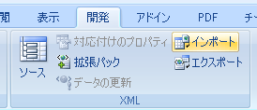

右側に下記のウィンドウが表示されます。
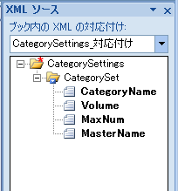
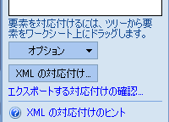
XMLの対応付けボタンをクリックして、対応付け一覧を表示します。
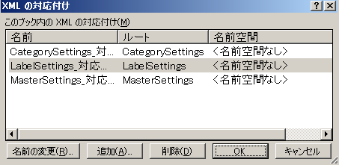
削除したテーブルの対応付けを削除します。該当の対応付けを選択し、「削除」ボタンを押します。
削除できたら「追加」を押して、新しいLabelSettings.xsdを選択します。
追加できたら「OK」を押してウィンドウを閉じます。

XMLの対応付けから追加した対応付け名を選択し、ツリーをクリックします。
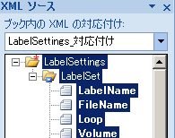
この状態からテーブルを配置したいマスに向かってドラッグ＆ドロップします。
テーブルが自動的に作成されるので、テーブルにカーソルを置いて開発→インポートを選択し書き出したXMLを選択してインポートを行なってください。
複数テーブルがある場合はこれを繰り返してください。

以上。

■AudioClipの設定を一括変更する方法
USnd ver2.15.1以降からUSndAudioAssetLoader.csを追加しました。
他のデバッグツール同様、UnityEditor上で動作するツールです。AudioClip設定をCSV形式で出力と、CSV形式を読み込んでAudioClipの設定を更新することができます。
USndAudioAssetLoader.csがない場合、Assets以下にEditorフォルダを作成し、USndAudioAssetLoader.csを配置してください。USndのほかのエディタが使用可能な場合は、他のスクリプトと同じフォルダにおいてください。USndAudioAssetLoader.cs自体はプロジェクトに含める必要はないので、サウンド担当者のローカル環境のみに置くのでも大丈夫です。AudioClipの設定はmetaファイルに保存されるので、metaを共有すれば他の環境でも同じ設定になります。

画面上部のメニューからUSnd→AudioClip設定変更を選択します。
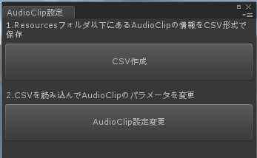

「CSV作成」ボタンを押すと、Resources以下にあるAudioClipを検索し、現在AudioClipに設定しているパラメータのリストを生成します。CSVの保存先はAssetsフォルダ以下でないと指定できませんが、CSV自体はプロジェクトに含める必要はないです。

「AudioClip設定変更」を押すと、CSVを選択するウィンドウが開きます。読み込むCSVを選択すると、CSVに指定されているAudioClipの設定をCSV上のパラメータに変更して再読み込みを行います。
変更があるAudioClipのみ再読み込みを行います。AudioClipを選択した状態で実行した場合、Inspectorの表示は自動的に更新されないのでF5を押すか、別のオブジェクトを選択してInspectorの表示を更新してください。

CSV項目の内容は以下の通りです。
項目名 | 内容
AssetPath | AssetsフォルダからのAudioClipへのパスです。CSV作成から出力した状態から変更する必要はありません。
LoadInBackground | ロードと同時に裏でデータを読み込みしておきたいときTRUEにします。デフォルトはFALSEです。LoadTypeがStreamingのときは強制的にFALSEになります。
LoadType | データの取り扱い方を指定します。  DecompressOnLoad･･･AudioClipのロード時に解凍されます。  CompressedInMemory･･･オーディオデータは圧縮形式でメモリに保管されます。  Streaming･･･ストリーミング再生を行います。
CompressionFormat | 圧縮形式を指定します。デフォルトはVorbisです。  PCM、OggVorbis、ADPCMが選択できますが、基本Vorbisから変更しません。
Quality | 圧縮率を0.00～1.00で指定します。値は圧縮結果とソースファイルとのサイズの比にほぼ対応しています。
SampleRateSettings | サンプルレートをUnity上で変更するか設定します。PreserveSampleRateがデフォルトです。  PreserveSampleRate･･･インポート時にサンプルレートを変更しません。AudioClipのサンプルレートを使用します。  OptimizeSampleRate･･･Unity がインポートしたAudioClipに最適なサンプルレートを推測します。オーディオファイルはオーディオの品質を維持しながら最小のサンプルレートを選択します。  OverrideSampleRate･･･指定した値でインポートしたオーディオファイルのサンプルレートを上書きします。
SampleRateOverride | SampleRateSettingsがOverrideSampleRateに設定されているときに設定されるサンプルレートを指定します。

実行時にエラーがあった場合はUnityのConsoleウィンドウにメッセージが表示されます。

■コール履歴を保存・出力する方法
USnd ver2.15.1以降からUSndCompileSettings.csを追加しました。
他のデバッグツール同様、UnityEditor上で動作するツールです。ゲームを実行した際、コールされたラベルを保存しゲーム起動中に任意のタイミングで、テキスト形式でコール履歴を出力します。
コール履歴は重複なし、アルファベット順にソートされます。
履歴の出力が行えるのはゲーム起動中のみです。

履歴の出力を行うには、まずコンパイル設定を有効にしてください。
メニューのUSnd->コンパイル設定を選択し、USND_OUTPUT_CALL_LOGにチェックを入れSaveボタンを押し、右下のインジケーターが消えるのを待ちます。
設定が有効になっていない場合、「コール履歴を出力」で表示されるウィンドウに「コンパイル設定でUSND_OUTPUT_CALL_LOGを有効にしてください。」というメッセージが表示されます。
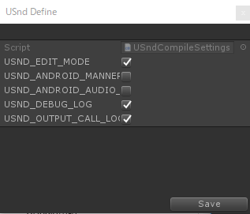

設定が終わったら、ゲームを起動します。
USnd->コール履歴を出力を選択し、ウィンドウを開きます。
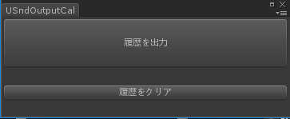
ゲーム起動開始から履歴の記録を開始します。ゲーム中の任意のタイミングから記録を開始したい場合は、開始するタイミングで「履歴をクリア」ボタンを押してください。
出力したいタイミングで「履歴を出力」ボタンを押します。フォルダ選択ダイアログが開くので、保存する場所を指定します。指定したフォルダにCallLog.txtが作成されます。
履歴の出力はゲーム実行中でないと行えません。

■トラブルシューティング
Q. 再生ディレイとダッキングを設定したラベルを再生すると、再生開始していない時点からダッキングしてしまう。
A. 仕様です。再生開始時からダッキングしたい場合は、再生ディレイを設定せずプログラム制御で再生を遅延させるようにしてください。

Q. タップ音が遅延する。
A. UnityはAndroidだと遅延が大きいです。テーブルでIsAndroidNativeフラグをtrueにし、SoundPoolを使用して再生するようにしてください。ただしSoundPoolは短いワンショットのSEしか再生できず、再生中にインスタンスを制御できません。また、UnityのAPIで再生するとエフェクトをかけていなくても何か効果がかかっているように聞こえるようなので、SoundPoolのほうが音量が大きく聞こえる傾向にあるので注意してください。
その他の対策・他のプラットフォーム向けの対策としては、UnityEditorのEdit->ProjectSettings->AudioからDSP Buffer Sizeを変更して遅延が軽減するか試してください。

Q. 3Dサウンドのグラフを編集したが値が無視される
A. うまく値が反映さないことがあるようなので、一定範囲以上で値の変化がない場合でもグラフの先端と終端にポイントを追加して試してみてください。（「JSON形式で3Dサウンドのパラメータ設定を行う方法」項を参照）

Q. USndToolのログの行数を増やしたい
A. Unity上で表示できるのが15000文字までなのでUnity上での表示は増やせません。ただしCopyボタンを押してクリップボードに保存されるログはAudioDefine.csで定義されているLOG_MAX行数分保存されています。見たいログが消えているときはCopyボタンを押し、テキストエディタ等で貼り付けを行い、ログを確認してください。またUSndToolのStatusの表示数は、同じくAudioDefine.csのSOUNDINFO_MAXで変更可能です。

Q.Snapshotの切り替えが指定した秒数で実行されない。
A.TimeScaleが変わっていると指定した時間で実行されません。MixerのUpdateModeをUnscaled Timeに変更してください。

Q.AudioMixerがバイナリ形式で出力されるようになった
A.Edit->Project SettingsのEditorの中にあるAsset SerializationをForceTextに設定して新しく作り直してください。MixedかForceBinaryにするとバイナリ形式になります。

